○○のホームページから無料でセミナーがご覧いただけます

○○のＷＥＢセミナーを利用して経営に役立てよう

お問い合せ　○○○まで　**ＴＥＬ：00-0000-0000**

http://



○○のホームページから

← こちらのバナーをクリック！

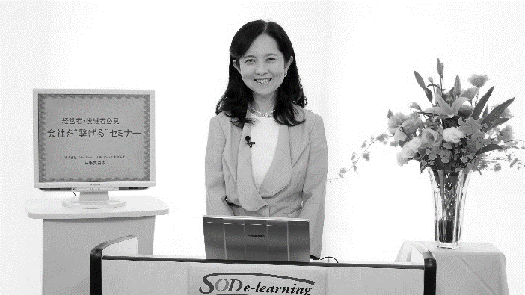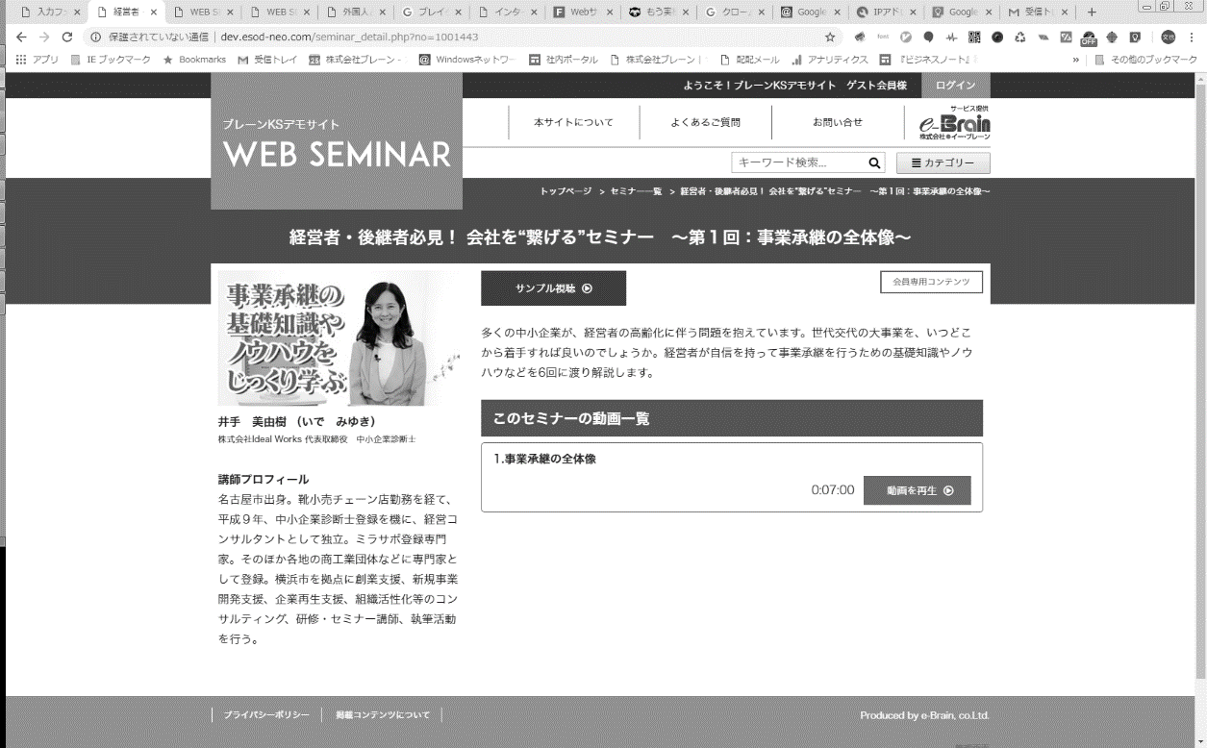

**ビジネスマナー基礎講座**

相続なんてまだ先のこと、と後回しにしてはいませんか？　しかし、いざというときに始めても、もっと早く備えておけばとなったり、後からトラブルになるケースが多く見られます。具体的な事例を交え、親と子が知っておくべきことをお伝えします。

**講 師**

マナーコンサルタント アカデミー・なないろスタイル

樋口　智香子

|  |  |  |  |  |  |  |  |
| --- | --- | --- | --- | --- | --- | --- | --- |
|  | セミナー名 | 講師名 | 時間 |  | セミナー名 | 講師名 | 時間 |
| 一般経営 | 事業承継後の後継者必見！  「若手経営者」のための仕事の作法 | 佐野 由美子 | 38分 | 研修・人材育成 | 経営者・管理者が  成果を出すための  12の原理原則（6） | 片貝 竜也 | 9分 |
| 中小企業でもできる  事業承継に向けたM&A | 和田 誠也 | 35分 | 芸能マネージャーが語る  ハラスメント対策 | 川瀬 弘世 | 36分 |
| 持続化補助金セミナー  ～経営計画作成のポイント～ | 髙坂 竜太 | 68分 | 働き方改革に効く  部下との関わり方の秘訣  ～命令しない現代の軍隊組織から学ぶ～ | 浅野 潔 | 64分 |
| 労務 | 人事労務　基礎講座 | 野澤 直子 | 98分 | 健康  ライフスタイル | 元大手高級有料老人ホーム  施設長が教える！  介護で仕事を辞めない働き方 | 岩見 俊哉 | 70分 |
| 税務  財務・経理 | 経理の基本と実務セミナー | 石川 和男 | 92分 | 法律 | 会社を護れ！　様々な労働問題に  ズバリお答えします  【3. ハラスメント・労災について】 | 米澤 章吾 | 11分 |
| 会社のお金の悩み解決講座  第1回 | 仲光 和之 | 8分 | 政治  経済 | SDGs 入門講座  ～親子でできる・家庭でできるSDGs ～ | 福田 多美子 | 45分 |

会員は専用ＩＤとパスワードを入れてログインする事により７００全てのコンテンツが視聴可能となります。

社会人としておさえておきたいビジネスマナー。美しい所作は相手に好感を持たれるだけでなく、自分の心が整い仕事への集中力が高まります。言葉遣いや敬語のルール、訪問時のマナー、来客応対、電話対応など、社会人に欠かせない基本的所作をお伝えします。

※掲載講師やタイトルは変更になる場合がございます

おすすめコンテンツ

※　ご視聴に必要なＩＤとパスワードになります

|  |  |
| --- | --- |
| **IDとパスワードは** | **ID：○○○　　パスワード：○○○** |

おすすめコンテンツ

**失敗事例から学ぶ 相続対策の４つの柱**

**～親から引き継ぐ資産を守りたい方へ～**

**講 師**

プロサーチ株式会社 代表取締役社長

松尾　企晴



ＮＥＷ

ＮＥＷ

ＮＥＷ